Рекомендации для родителей.
Задания на тему «Весна »

Данные упражнения помогут сформировать, обогатить и систематизировать словарный запас по лексической теме: «Весна».

- Побеседуйте с ребенком о том, какое сейчас время года, какие изменения произошли в живой и неживой природе весной; вспомните названия весенних месяцев, приметы ранней весны; понаблюдать за изменениями в природе во время совместной прогулки в парке; вспомнить о том, как ведут себя лесные звери и птицы весной, какие изменения происходят с деревьями и кустарниками, растениями луга и сада, в одежде людей.

- Упражнение «Один – много» образование существительных множественного числа
Грач | грачи | Ручей
Цветок |  | Тюльпан
Птица |  | Проталина
Лужа |  | Сосулька

- Упражнение «Подбери признак»
Весна (какая?) _____________________________________________________________
Солнце (какое?) ____________________________________________________________
День (какой?)______________________________________________________________

- Упражнение «Один, два, пять» посчитай предметы
1 | 2 | 5
Один цветок
Одна лужа
Один грач
Одна сосулька

- Упражнение «Назови ласково»
Солнце |  | Ручей
Цветок |  | Тюльпан
Птица |  | Проталина
Лужа |  | День

- Игра «Скажи наоборот». Образование прилагательных с противоположным значением.

Теплая |  | Светлый
Грязная |  | Сырое
Яркое |  | Солнечный
Ранняя |  | Длинный

- Обведи по точкам первые цветы.
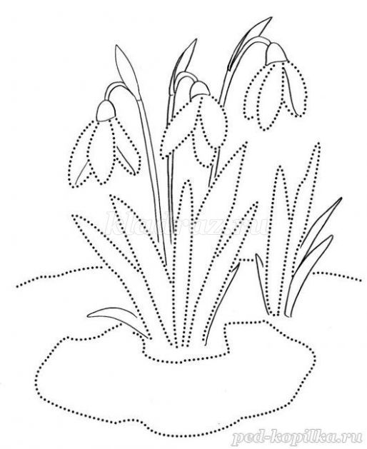

Желаю успехов!

Учитель-логопед
Галина Сергеевна

